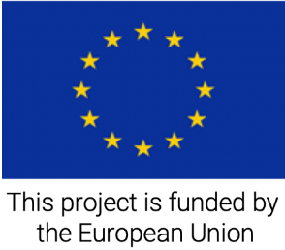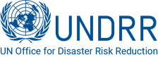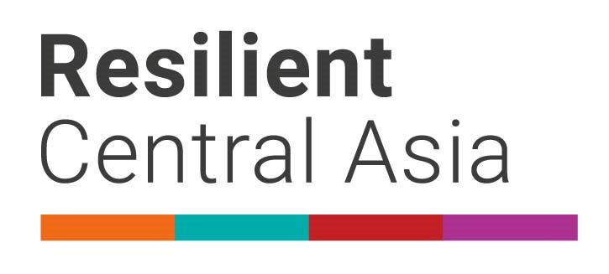

***18 мая 2021***

**Таджикистан активизирует взаимодействие с заинтересованными сторонами в рамках проекта по снижению риска бедствий.**

**Душанбе** – 18 мая, Правительство Таджикистана совместно с Управлением ООН по снижению риска бедствий (УСРБ ООН) организовали семинар с участием заинтересованных сторон в сфере снижения риска бедствий. Цель данного семинара – представление системного подхода к снижению риска бедствий (СРБ), подходов и методов для наращивания национального потенциала, а также определение областей для для совершенствования управления СРБ. Участники семинара, включая членов Национальной платформы Таджикистана по СРБ, агентства ООН и других местных и международных заинтересованных сторон, обсудили применение системного подхода к снижению риска бедствий (СРБ) в Таджикистане.

Мероприятие было проведено в рамках Инициативы УСРБ ООН «Повышение устойчивости к бедствиям и ускорение реализации Сендайской рамочной программы по снижению риска бедствий в Центральной Азии», финансируемой Европейским Союзом. Важность семинара подчеркивается условиями пандемии ковид-19 и усиливающимися воздействиями на изменения климата, которые повысили важность системного подхода к повышению устойчивости региона и стран к многомерным рискам. Кроме того, эти события еще раз подчеркнули важность инвестиций в предотвращение стихийных бедствий.

Тоджиддин Махмадов, начальник отдела радиационной, химической и биологической защиты Главного управления защиты населения и территорий Комитета по чрезвычайным ситуациям и гражданской обороне при Правительстве Республики Таджикистан сказал: «Использование возможности применения системного подхода для снижения риска бедствий и эффективного вовлечения всех участников системы управления рисками в вопросы управления, призвано совершенствовать механизмы координации государственных структур, а также укрепить региональное сотрудничество в сфере снижения риска бедствий».

Джузеппе Аристей, менеджер программы Делегации ЕС в Таджикистане подчеркнул: «Европейский Союз будет продолжать оказывать поддержку в улучшении готовности и планировании, используя подход, основанный на принятии обоснованных решений и использовании инновационных технологий, например, дистанционное зондирование в контексте снижения риска бедствий. Мы призываем продолжать эффективную реализацию национальной стратегии и разработку соответствующих инструментов, таких как национальные базы данных о потерях в результате стихийных бедствий во всем регионе».

«Сегодняшний семинар еще раз продемонстрировал приверженность правительства Таджикистана и заинтересованных сторон ко всеобъемлющему подходу с участием всех слоев общества в реализации Сендайской рамочной программы и снижению рисков стихийных бедствий», - сказал Абдурахим Мухидов, представитель УСРБ ООН.

В последние годы Таджикистан значительно увеличил свой потенциал по снижению риска бедствий, чтобы ускорить достижение целей, определенных в Сендайской рамочной программе. В рамках этих усилий Таджикистан принял Национальную стратегию управления рисками стихийных бедствий в 2010 году, учредил Национальную платформу по СРБ в 2012 году и принял пересмотренную Национальную стратегию по СРБ в 2019 году - новый документ, в котором излагаются видение и обязательства по СРБ на период до 2030. Эти действия и приверженность Правительства Таджикистана реализации Сендайской программы, обеспечивают мобилизацию местных ресурсов и поощряют усиление международного партнерства для достижения устойчивого развития с учетом рисков. В качестве следующих шагов Таджикистан планирует продолжить работу вместе с международными партнерами по укреплению национальной координации и наращиванию потенциала в области управления информацией.

**О проекте**

Проект «Повышение устойчивости к бедствиям и ускорение реализации Сендайской рамочной программы по снижению риска бедствий в Центральной Азии» 2019-2022, реализуемый Управлением ООН по снижению риска бедствий (УСРБ ООН) при финансовой поддержке Европейского Союза, направлен на поддержку стран в реализации приоритетных направлений Сендайской рамочной программы. Проект поддерживает укрепление региональной координации, разработку региональной стратегии снижения риска бедствий и национальных систем учета потерь при бедствиях, а также снижение риска бедствий на уровне населения. Проект также включает разработку стратегии повышения устойчивости к бедствиям для столиц стран региона. Европейский Союз предоставил 3,750,000 евро для реализации проекта в течение трех лет.

**Контакты для получения дополнительной информации:**

г-жа Еркежан Амриева, Специалист по связям с общественностью Представительства Европейского Союза в Республике Казахстан; электронная почта: [yerkezhan.amriyeva@eeas.europa.eu](mailto:yerkezhan.amriyeva@eeas.europa.eu)

г-н Абдурахим Мухидов, Координатор региональной программы Управления Организации Объединенных Наций по снижению риска бедствий; электронная почта: [muhidov@un.org](mailto:muhidov@un.org)